AP中文 2022 暑期网课课程介绍

亲爱的家长们：

首先谢谢您们关注暑期AP 中文课！我叫赵天雅，是一名专职的中文老师，同时在周末中文学校教Pre-AP和AP中文已有七年。我的个人简历在学校的课程网页上，在此我就省略了。

**AP (Advanced Placement)** 是为高中生设置的大学程度的课程。很多大学都会认可AP的4分或5分的成绩，可以在大学跳级或免修该门课程。暑期的AP 中文课是针对注册选修 AP 中文和即将报考AP中文的高中学生设立的。其目的在于 帮助学生把所学过的中文语言和文化知识进行全面系统的汇总，更好地运用 在实际生活中； 并且熟悉美国大学理事会 AP 考试的要求和格式。学生可以通过该课程的学习，参加于明年5月份进行的AP Chinese考试，我相信这门课程会让每个学生的中文提升到一个新水平，而且终生受益。

**2022年中文AP暑期课的课程信息**如下：

教师：赵天雅 Tianya.Zhao@xilinnorthwest.org Wechat：zhaot53217

**教材**：《轻松学中文》第五册 课本和练习册 可在下面网站购买：

[Amazon](https://www.amazon.com/s?k=easy+steps+to+chinese+5&crid=5X4LYOOJJHP5&sprefix=easy+steps+to+chinese+5%2Cstripbooks%2C205&ref=nb_sb_ss_fb_1_23_ts-doa-p)

轻松学中文 课本5 (英文版)(含1CD)  Easy Steps to Chinese Txtbk Vol.5      
轻松学中文 练习册5 (英文版)   Easy Steps to Chinese Wkbk. Vol. 5

**网课形式**：Google Meet（PPT 讲课，做活动）+ Google Classroom（交作业，反馈）

**学费：** $295 请在学校的网站上注册缴费。

**上课时间**：星期六5/28/2022 开始上第一节课，7/9/2022结束，总计七周。

（5/28，6/4, 6/11, 6/18, 6/25, 7/2, 7/9）

每周星期六上课，一次两节课，3:00 pm—4:50pm 中间休息十分钟。

对学生,家长们的要求：1. 希望家长和孩子们在家尽最大努力说中文。 2. 学生们要按时上课，提前五分钟把电脑，文具准备好。积极参加课堂的所有活动。3. 按时完成作业，包括听说读写。星期五之前要交到谷歌课堂。

非常期待与您的孩子共同度过一个愉快的暑假，如果您和您的孩子有什么问题和建议，欢迎您随时与我沟通。

附1：

|  |  |  |
| --- | --- | --- |
| **AP Chinese 2022年暑期 教学计划 赵天雅 3/28/2022** | | |
| **Week#** | **Dates** | **Contents** |
| 1 | 5/28/2022 | AP Chinese 考试介绍  第一课 家庭 5.1 |
| 2 | 6/4/2022 | 第二课 爱好 5.2 |
| 3 | 6/11/2022 | 第三课 交友 5.3 |
| 4 | 6/18/2022 | 第四课 气候 5.4 |
| 5 | 6/25/2022 | 第五课 订机票 5.5 |
| 6 | 7/2/2021 | 第六课 购物 5.6 |
| 7 | 7/9/2021 | 第七课 学汉语 5.7 |
|  |  |  |

附 2： 教材图片

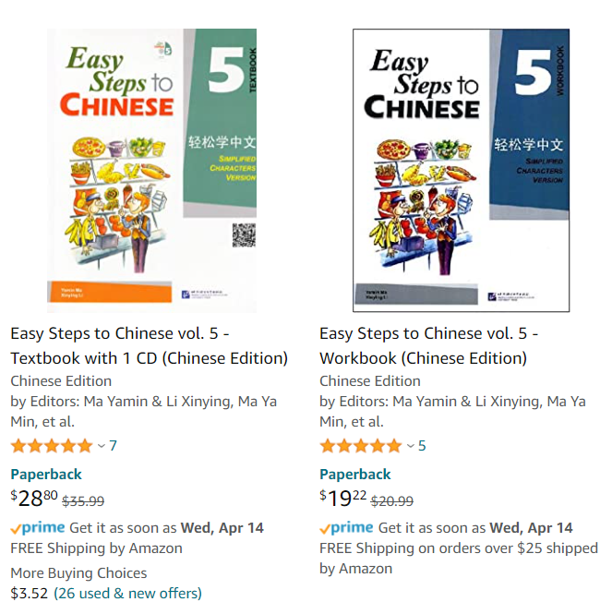

要了解2021年最新的AP课程信息介绍，请看下面的链接：

<https://apcentral.collegeboard.org/pdf/ap-chinese-language-and-culture-course-and-exam-description.pdf>

附 3 ：**AP课程目标与标准大纲**

全美中小学教师协会CLASS颁布了《全美中小学中文学习目标大纲》即（5－C Goals & 11 Standard）

（1） Communication 信息交流：Communicate in Chinese

1. 语言沟通 Interpersonal Communication：  
学生以交谈方式，询问或提供讯息、交换意见、表达感情  
Students engage in conversations，provide and obtain information，express feelings and emotions，and exchange Opinions.

2．理解诠释 Interpretive Communication：  
学生明白和领会不同题材的书写（文字或拼音）与口语的表述  
Students understand and interpret written （in characters and/or phonetic transcription）and Spoken language on a variety of topics.

3.表达演绎 Presentational Communication：  
学生能将不同主题的信息、想法及理念，充分表达给听众或读者  
Students present information，concepts，and ideas to an audience of listeners or readers on a variety of topics.

（2） Cultures 文化认知：Gain knowledge and understanding of the Chinese Culture

4. 习俗了解 Practices of Culture：  
学生能表达对华人社会习俗的了解与认识，并且在环境中能应对得体  
Students demonstrate an understanding of social patterns and the practice of conventions，and interact appropriately in Chinese Culture Setting.

5．文化传承 Products of Culture：  
学生能表达对中国文化，诸如习俗、艺术、历史、文学、音乐等的知识和了解  
Students demonstrate knowledge and understanding of significant of components of the Chinese culture，such as traditions，art，history，literature，music.

（3） Connection 融会贯通：Connect with other disciplines and acquire information

6. 触类旁通 Making Connection：  
由于学习中文，而加强或扩展其它学科的知识领域  
Students reinforce and further their knowledge of other disciplines thru the study of Chinese.

7. 增广见闻 Acquiring New Information：  
学生能得到唯有学中文才能获得的特殊观点与体认  
Students acquire information and recognize the distinctive viewpoints that are only available through the Chinese language and culture.

（4） Comparisons 多元比较：Develop insight into the nature of language ＆ culture

8. 语言特质 Language Comparisons：  
学生比较中文与其母语，而促进对语言本质的了解  
Students demonstrate understanding of the nature of language through comparisons of the Chinese language and their own.

9. 文化特质 Culture Comparison：  
学生比较中国文化与其本国文化，而达成对文化本质的了解  
Students demonstrate understanding of the concept of culture through comparisons of the Chinese culture and their own.

（5） Communities 社区实用

10. 学以致用 Language Beyond School  
学生可以在校内或校外运用中文  
Students use the Chinese language both within and beyond the school setting.

11. 学无止境 Life-1ong Learning  
学生将中华语言文化溶入日常生活，充实生活增进乐趣  
 Students show evidence of becoming life-1ong learners by using the　knowledge of the Chinese language and culture for personal enjoyment　and enrichment.